CODICE FORNITORE

26792

CODICE EAN

6941057-414492
PISCINA PRISMA METAL FRAME 488X244X107 cm
488X244X107cm

128,82 cm
CAPACITA’ D’ACQUA
al 90%

10.874 L
SPAZIO OCCUPATO AL SUOLO
PESO E DIMENSIONE SCATOLA
e LIVELLO SUGGERITO
f
DELL’ACQUA

89 CM
h

a
d b c

59,16 cm 56,30 cm
COLORE LINER
87,20 Kg
Imballo: 1 pcs

a: 488 cm - b: 244 cm - c: 285 cm - d: 530 cm h: 107 cm
Grigio

MONTAGGIO: 2 PERSONE/ |  |  | 60 | MIN.
FACILITÀ: ₁ ₂  STRUTTURA:  Liner in PVC laminato in triplice strato  (2 strati esterni in PVC e l’interno in poliestere)  e struttura a paletti in acciaio trattato resistente a ruggine e corrosione | 3 | 4 | 5

FASI DI MONTAGGIO

FILTRAGGIO E CARTUCCIA
ACCESSORI INCLUSI

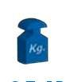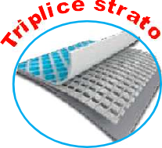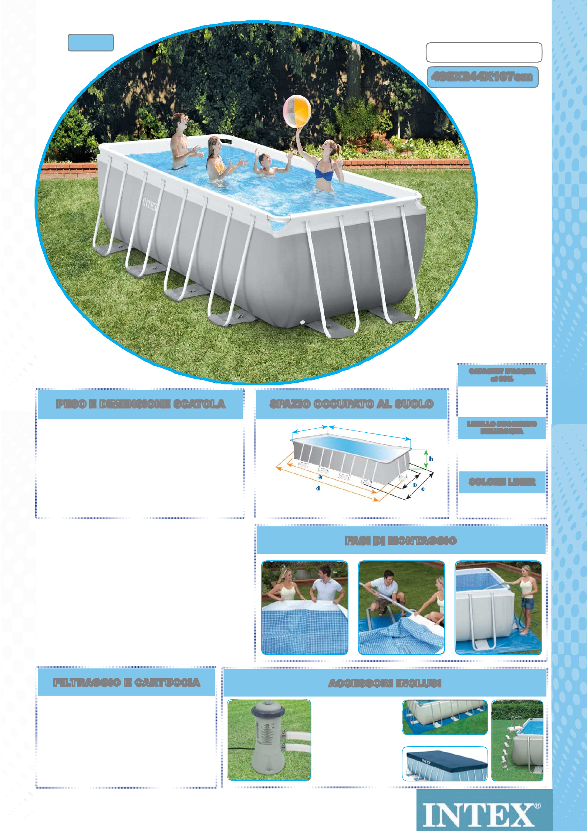Pompa filtro a cartuccia cod. 28638 flusso pompa 3.785 L/h, flusso di sistema
2.687 L/h.
Ore di funzionamento giornaliere: 3/3,5 h.

Cartuccia abbinata lettera “A”, codice 29000 da cambiare ogni 6/7 giorni e risciacquare quotidianamente con acqua corrente.
- Pompa filtro a cartuccia cod. 28638.
- Scaletta doppia.
con pompa filtro, e scaletta doppia, telo base e di copertura
- Telo base.
- Telo di copertura.
- Kit di riparazione.
- Video di istruzioni.

